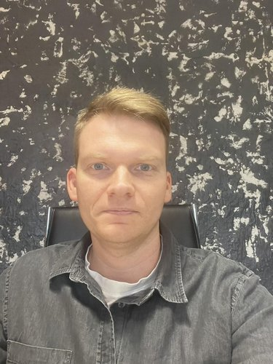 |  | Kovaley Alexey  Мужчина, 35 лет, родился 22 июня 1988  +375 (29) 8432333 — предпочитаемый способ связи  avkovaley@gmail.com  Проживает: Минск  Гражданство: Беларусь, есть разрешение на работу: Беларусь  Готов к переезду: Польша, готов к командировкам
Желаемая должность и зарплата
Менеджер по продукту
Специализации:
— Менеджер продукта

Занятость: полная занятость
График работы: полный день
Желательное время в пути до работы: не имеет значения
Опыт работы —13 лет 8 месяцев
Июль 2016 — настоящее время  7 лет 5 месяцев |  | ООО Смирена  Минск, gler.by  Продукт менеджер  Создал и развил направление по поставке продукции  в сфере HoReCa , мерч, подарки (смеси для приготовления напитков, эко-посуда).  Организовал поставки из США, Англии, стран Европейского союза, Китая и Российской Федерации на рынки РБ и РФ. (Поиск поставщиков, проведение переговоров, заключение договоров, организация логистики и таможенного оформления.)  Поиск новых клиентов и выстраивание с ними долгосрочных партнерских отношений, участие в международных выставках как в качестве посетителя так и в качестве участника (Варшава, Франкфурт-на-Майне, Москва), благодаря чему клиентская база в РБ составляла порядка 120 клиентов, в РФ около 80 клиентов.  Организовал продажи через маркетплейсы (WB, OZON), создание каталога продукции, управление запасами, отработка отзывами и рейтингами, маркетинг и продвижение.  Запустил веб ресурсы gler.by и get2go.ru по продаже и продвижению продукции, планирование и анализ требований, дизайн и пользовательский интерфейс, создание контента, доменное имя, запуск и мониторинг.
Май 2013 — Июль 2016  3 года 3 месяца |  | ООО Пакетти  Руководитель отдела продаж  Анализ результатов работы подчиненных  Планирование продаж  Анализ состояния дебиторской и кредиторской задолженности  Разработка ценовой политики компании
Апрель 2010 — Май 2013  3 года 2 месяца |  | ООО Пакетти  Менеджер по оптовым продажам  Сбор и исследование информации  Поиск и привлечение новых клиентов  Управление отношениями с текущей клиентской базой  Заключение договоров и проведение сделок  Составление отчетных документов
Образование
Высшее
2014 |  | Смоленский гуманитарный университет, Смоленск  Финансы и кредит, Экономист
2008 |  | Могилевский государственный политехнический колледж  Программное обеспечение информационных технологий, Техник-программист
Повышение квалификации, курсы
2021 |  | Английский  MR.CAT, A1 (Elementary)
2018 |  | Маркетинг-профессионал  Бизнес-школа IPM, Маркетинг
2013 |  | Организация деятельности отдела продаж.  Здесь и сейчас., Продажи, управление
2013 |  | Введение в управление отдела продаж. Планирование деятельности ОП.  Здесь и сейчас., Продажи, управление
2012 |  | Арсенал активного продавца  Здесь и сейчас., Продажи
Ключевые навыки
Знание языков |  | Русский — Родной  Английский — A1 — Начальный  Белорусский — B2 — Средне-продвинутый
Навыки |  | Деловая переписка Планирование B2B Продажи Анализ продаж Расстановка приоритетов Ценообразование Анализ данных Управление запасами Развитие ассортимента Анализ конкурентов Деловая коммуникация 1С-пользователь
Опыт вождения
Права категории A, B
Дополнительная информация
Обо мне |  | Ковалев Алексей Владимирович, 1988 г.р.  Постоянно учусь и развиваюсь. Люблю проводить время на свежем воздухе, на природе. В теплое время года - велосипед, мотоцикл, в холодное - прогулки и бассейн.  Личные качества:  - Ответственность  - Умение работать в команде  - Гибкость и адаптивность  - Коммуникабельность  - Организованность  - Порядочность

